**Examen Final** 7/21/2020

Objetivo:

* Consolidar los conocimientos adquiridos en clase sobre la IA en la nube (chatbot – IBM Watson).

Enunciado:

Aunque existen [muchos tipos de chatbot](https://planetachatbot.com/tipos-de-chatbots-40682128324)s, si va a crear uno por primera vez, te recomendamos una de estas dos opciones:

* + Bots informativos

Tal como su nombre sugiere, estos bots proporcionan al usuario un nuevo formato para consumir información. Por ejemplo, los bots de noticias de último momento envían historias actuales a medida que se revela la información.

* + Bots de servicio

Estos bots están automatizados para completar tareas y responder preguntas. Dicho de otro modo, resuelven un problema o la inquietud de un usuario por medio de un chat. Tal vez estás pensando en bots de atención al cliente, pero cada vez hay más bots de servicio con fines como reservar citas o comprar en línea.

En virtud de ello, algunas universidades han empleado el uso de chatbots para interactuar con los estudiantes o posibles candidatos, un ejemplo real es en la Universidad George Washington, después de poner a prueba su servicio de chatbot 24/7, [MARTHA,](https://it.gwu.edu/learn-more-about-martha-gws-virtual-agent-pilot-project) el 89 % de los usuarios abogó por que la herramienta se convierta en un servicio permanente, entre otras más.

En base a ello, se desea generar un chatbot informativo que sirva de soporte en la promoción de las carreras de grado( <https://www.ups.edu.ec/es/web/guest/carreras-grado>) de la Universidad Politécnica Salesiana, este chatbot deberá tener las siguientes caracteristicas o servicios que brinde:

* Inscripciones / Ficha Socio Economica
* Perfil de egreso
* Malla curricular
* Presentación
* Poder matricularse / inscripciones
* Informacion de los grupos de investigación pertenecientes a la carreras.
* Personal Docente
* Redes sociales
* Vida Estudiantil
* Contactanos
* Varios o información adicional
* Finalmente, utilizar al menos 3 servicios distintos de IBM Watson dentro del proyecto.
* Distribucion de carreras por estudiante:

**Examen Final** 7/21/2020

|  |  |
| --- | --- |
| Nombre | Carrera |
| [NICOLAS AUGUSTO AÑAZCO PEREIRA](https://virtual.ups.edu.ec/presencial56/user/view.php?id=12675&course=52) | Administración de Empresas |
| [CARLOS LEONARDO ANDRADE VILLAVICENCIO](https://virtual.ups.edu.ec/presencial56/user/view.php?id=9251&course=52) | Comunicación |
| [JORGE RENE AREVALO PAÑI](https://virtual.ups.edu.ec/presencial56/user/view.php?id=441&course=52) | Contabilidad y Auditoría |
| [ALEX HERNAN BENAVIDEZ ALVARADO](https://virtual.ups.edu.ec/presencial56/user/view.php?id=2076&course=52) | Pedagogía de la Actividad Física y Deporte |
| [Juan Carlos Cañar Uyaguari](https://virtual.ups.edu.ec/presencial56/user/view.php?id=3452&course=52) | Ingeniería Ambiental |
| [EDUARDO ISMAEL CASTILLO CARDENAZ](https://virtual.ups.edu.ec/presencial56/user/view.php?id=704&course=52) | Electrónica y Automatización |
| [DAVID FERNANDO EGAS FEIJOO](https://virtual.ups.edu.ec/presencial56/user/view.php?id=1269&course=52) | Electricidad |
| [FRANKLIN GUSTAVO GUALLPA GIÑIN](https://virtual.ups.edu.ec/presencial56/user/view.php?id=431&course=52) | Ingeniería en Biotecnología de los Recursos Naturales |
| [Fanny Cristina Gutama Gutama](https://virtual.ups.edu.ec/presencial56/user/view.php?id=13990&course=52) | Ingeniería Mecatrónica |
| [CHRISTIAN PATRICIO HERNANDEZ CHILLOGALLO](https://virtual.ups.edu.ec/presencial56/user/view.php?id=1611&course=52) | Ingeniería Mecánica |
| [EDISSON EZEQUIEL HUIÑAIZACA MORALES](https://virtual.ups.edu.ec/presencial56/user/view.php?id=7579&course=52) | Ingeniería Automotriz |
| [RICARDO VINICIO JARA JARA](https://virtual.ups.edu.ec/presencial56/user/view.php?id=1753&course=52) | Medicina Veterinaria |
| [CESAR XAVIER JARRO AGUIRRE](https://virtual.ups.edu.ec/presencial56/user/view.php?id=1265&course=52) | Psicología |
| [CRISTIAN LEANDRO LEON CHUÑIR](https://virtual.ups.edu.ec/presencial56/user/view.php?id=12086&course=52) | Educación Básica |
| [ANDRES FERNANDO LOJA MOROCHO](https://virtual.ups.edu.ec/presencial56/user/view.php?id=1805&course=52) | Educación Inicial |
| [CARLOS HOMERO MOROCHO MEDINA](https://virtual.ups.edu.ec/presencial56/user/view.php?id=10271&course=52) | Computación |
| [Erika Lisseth Morocho Yuquilema](https://virtual.ups.edu.ec/presencial56/user/view.php?id=15632&course=52) | Ingeniería Industrial |
| [Jordan Fernando Murillo Valarezo](https://virtual.ups.edu.ec/presencial56/user/view.php?id=2720&course=52) | Computación |
| [JESSICA FABIOLA ÑAUTA CAGUANA](https://virtual.ups.edu.ec/presencial56/user/view.php?id=2619&course=52) | Gestión de Riesgos y Desastres |
| [JESSICA NOEMI ROCANO PORTOVIEJO](https://virtual.ups.edu.ec/presencial56/user/view.php?id=8709&course=52) | Ingeniería Civil |
| [JONNATHAN ALFREDO SIMBAÑA ABAD](https://virtual.ups.edu.ec/presencial56/user/view.php?id=7806&course=52) | Biomedicina |
| [DAMIAN WILFRIDO SUMBA LUCERO](https://virtual.ups.edu.ec/presencial56/user/view.php?id=7550&course=52) | Economía |
| [MALKI KATARI YUPANKI MEDINA](https://virtual.ups.edu.ec/presencial56/user/view.php?id=13552&course=52) | Gerencia y Liderazgo |

◦

Codigo y documentos de entrega: Se debera entregar un informe con el procesos dentro del mismo tener capturas del uso del chatbot utilizando IBM Watson y resultados antes descritos.

Fecha de entrega: **02/08/2020** – 23**:55.**

**Examen Final** 7/21/2020

# Examen de IA

Para esta parte necesitamos hacer una chatbot con la incorporación de tres servicios de IBM Watson incluido Watson Assistant.

# Diseño del Chatbot in Watson Assistant Intents

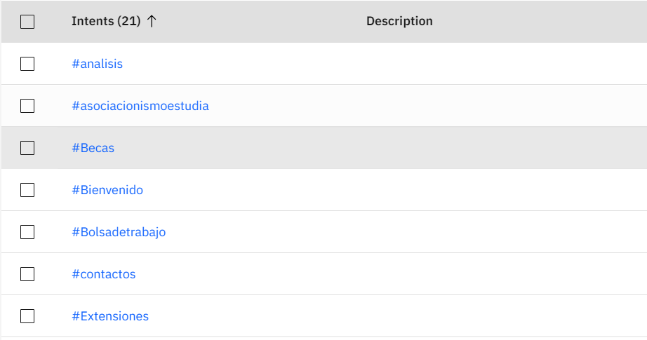

Entities

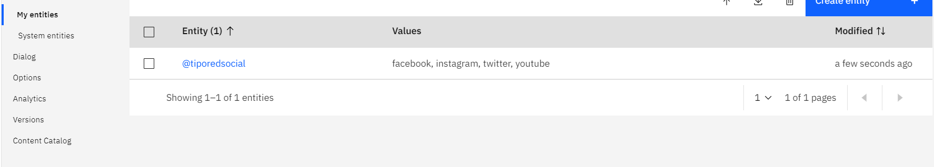

**Examen Final** 7/21/2020

# Diálogo

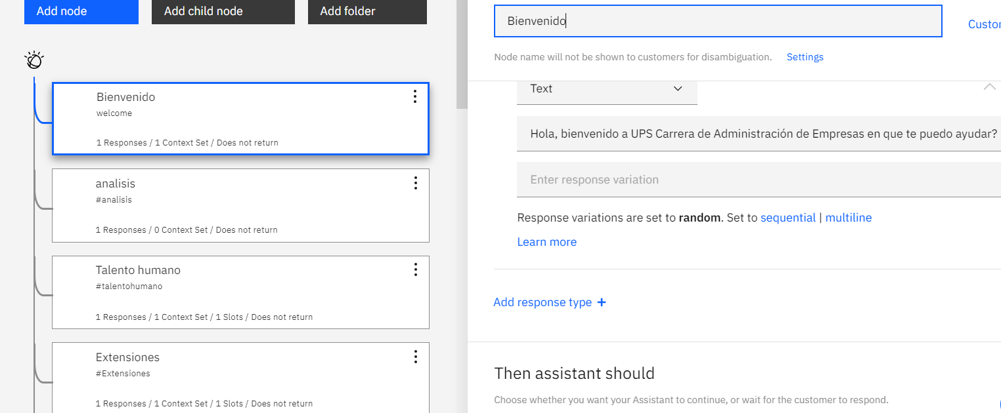

Luego de generar el diálogo en Watson Assistant vamos a utilizar un componente de Python para que nos sirva en la aplicación de Telegram e ingreso de datos a MySql.

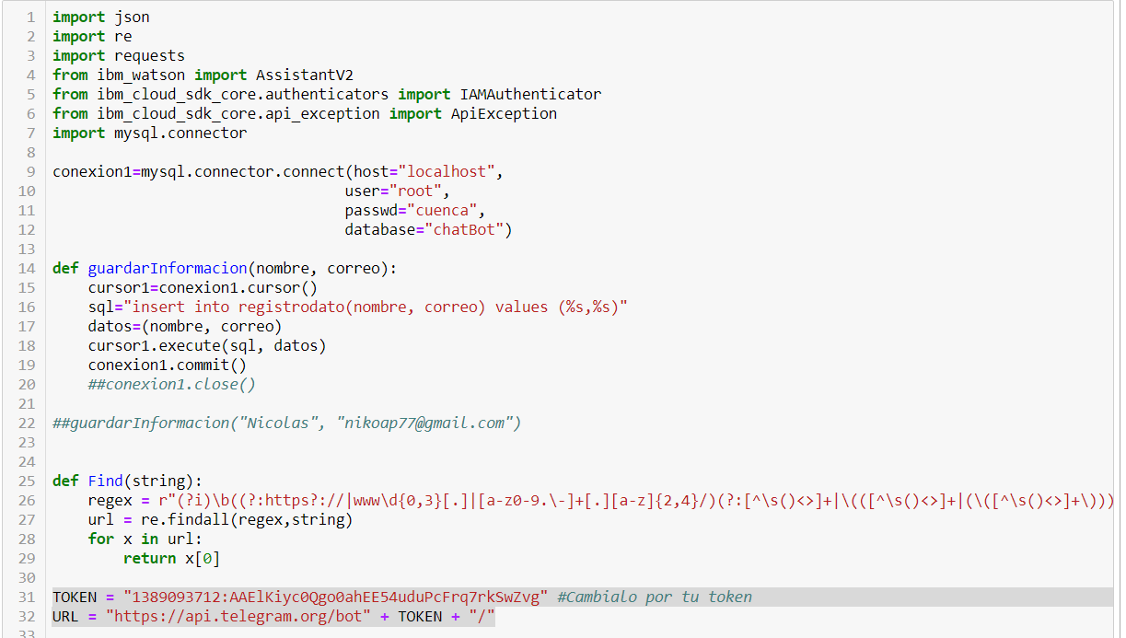

**Examen Final** 7/21/2020

# Desarrollo

**Servicios de Watson Utilizados**

* **Translator:** Cuando se escribe en inglés el servicio reconoce el idioma y traduce de acuerdo con eso.
* **Language Natural:** para analizar texto y extraer metadatos de contenido como por ejemplo conceptos, entidades, palabras clave, categorías, sentimiento, emoción, relaciones y roles semánticos.
* **Watson Assistant:** Genera la conversación.

**Examen Final** 7/21/2020

# Programación Conexión de Servicios

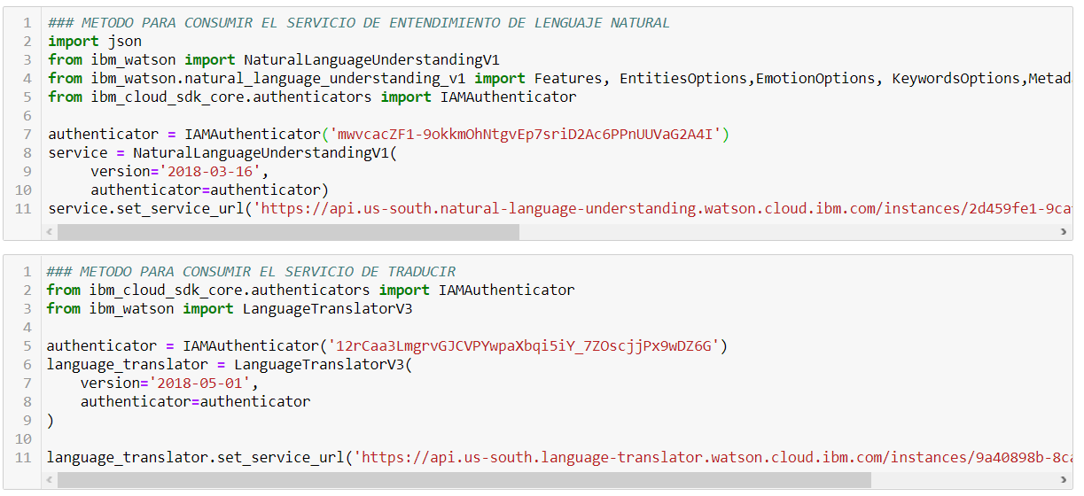

**Métodos creados**

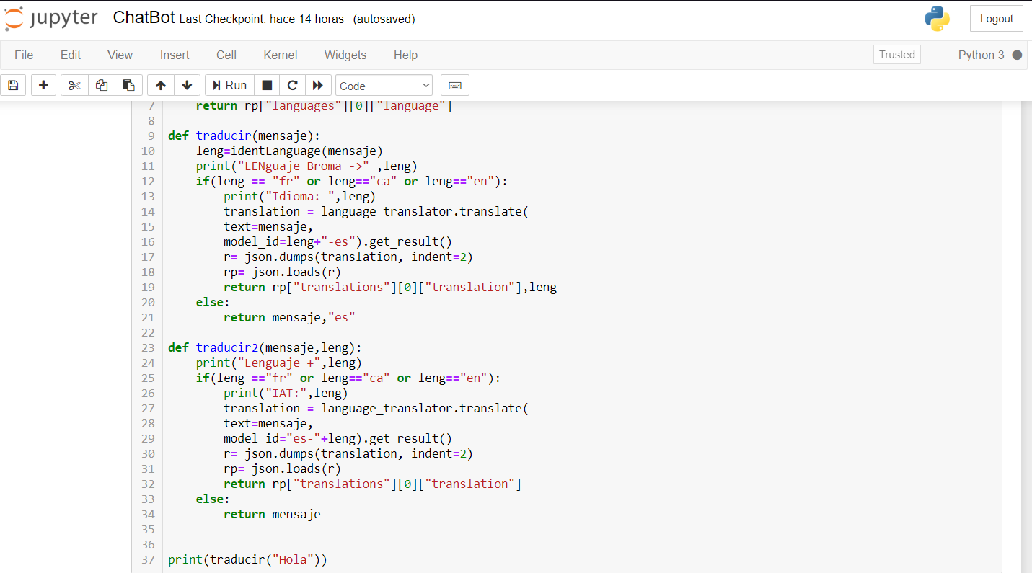

**Examen Final** 7/21/2020

Ejemplo:

Eso por la parte de Inteligencia Artificial

Creación del bot

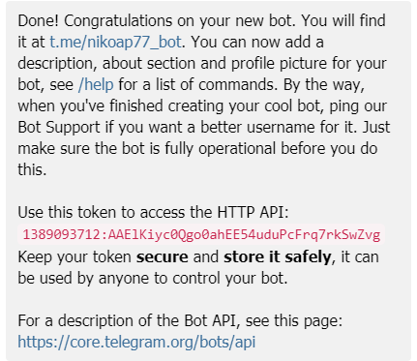

ChatBot

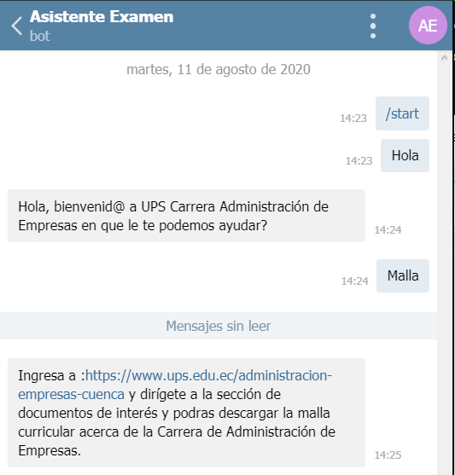

Almacenar datos.

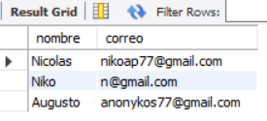

**Examen Final** 7/21/2020

# Sistemas Expertos

Para esta parte implementaremos un sistema experto para saber si soy apto para la carrera en términos sencillos basado en estadística, matemáticas.

# Sistema Experto basado en reglas

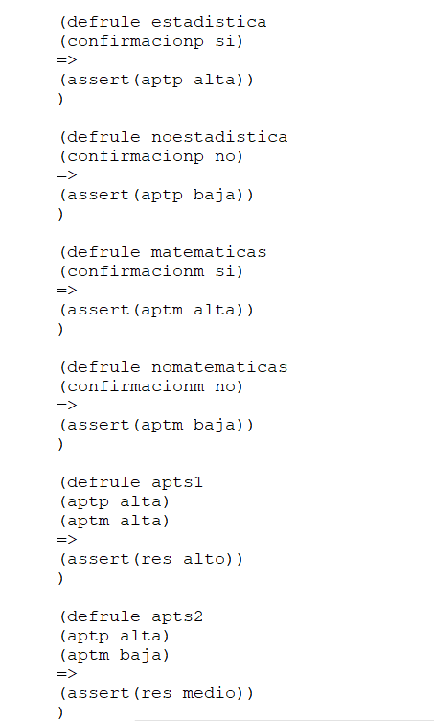

Resultado

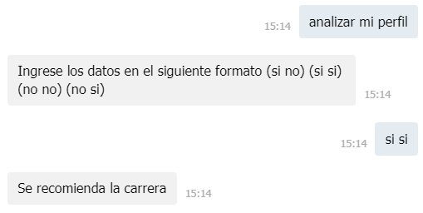

Base de Datos

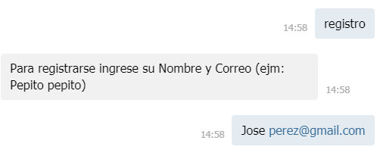

**Examen Final** 7/21/2020

